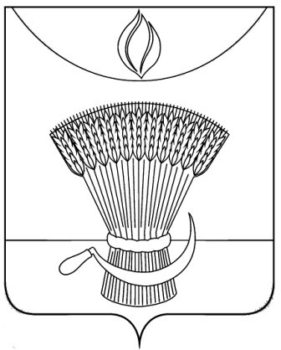
АДМИНИСТРАЦИЯ ГАВРИЛОВСКОГО РАЙОНА
ОТДЕЛ ОБРАЗОВАНИЯ
ПРИКАЗ
25.11.2020 | с. Гавриловка 2-я | № 252

О внесении изменений в приказ отдела образования администрации Гавриловского района от 22.10.2020.№230 «О подготовке и проведении муниципального этапа всероссийской олимпиады школьников на территории Гавриловского района в 2020-2021 учебном году»

В соответствии с приказом управления образования и науки Тамбовской области от 24.11.2020 №2694 «О внесении изменений в приказ управления образования и науки Тамбовской области от 20.10.2020 №2399 «О проведении муниципального этапа всероссийской олимпиады школьников в 2020/21 учебном году», ПРИКАЗЫВАЮ:
1. Внести изменения в приложение № 1 к приказу отдела образования администрации Гавриловского района от 22.10.2020.№230 «О подготовке и проведении муниципального этапа всероссийской олимпиады школьников на территории Гавриловского района в 2020-2021 учебном году» в графе «Дата проведения»:
исключить дату проведения «01.12.2020» по предмету «Основы безопасности жизнедеятельности»;
исключить дату проведения «08.12.2020» по предмету «Химия»;
исключить даты проведения «14.12.2020», «15.12.2020» по предмету «Физическая культура»;
дату проведения «22.12.2020» по предмету «Физика» заменить на «14.12.2020»;
дату проведения «23.12.2020» по предмету «География» заменить на «08.12.2020».
2. Контроль за исполнением настоящего приказа оставляю за собой

Начальник отдела образования
администрации района Н.Н.Кузенкова

